Пусть дано рекуррентное соотношение
(1)
где 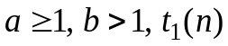 – число или некоторая заданная функция, зависящая от n, 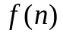 – также заданная функция. Найдем решение уравнения (1)
Примем 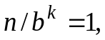 следовательно 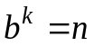 или 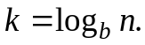 Тогда
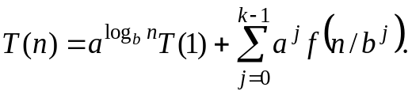 (2)
Далее
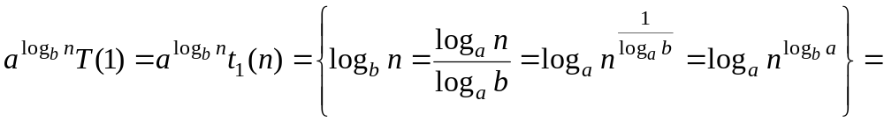
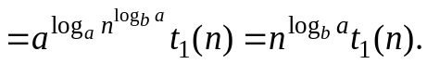
Вычислим значение суммы в формуле (2) для некоторых частных случаев.
1) 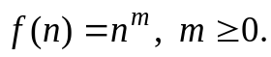 Тогда
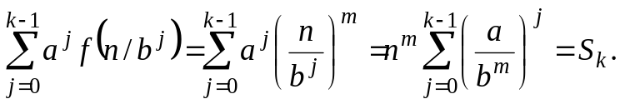
Получили геометрическую прогрессию. Первый член 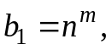 знаменатель 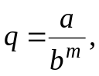 число членов равно Вычислим ее сумму по формуле
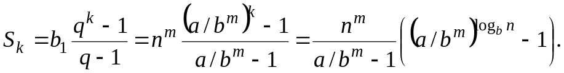 (3)
Вычислим далее
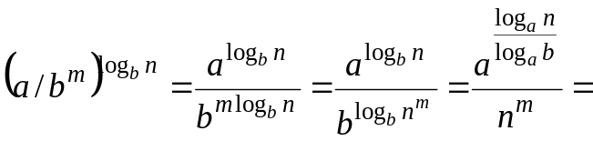
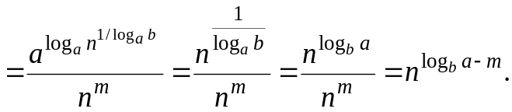
Подставляя данное выражение в (3), получим
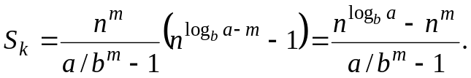
Таким образом
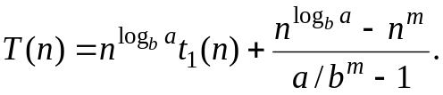
2) 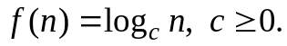 Тогда
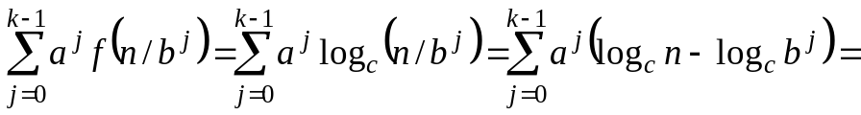
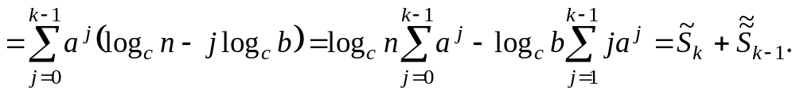
Вычислим значение первой суммы в последнем выражении
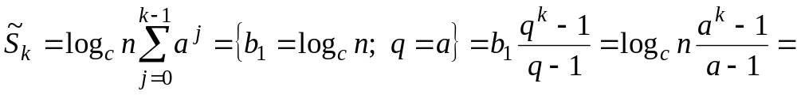
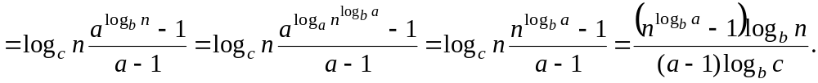
Далее
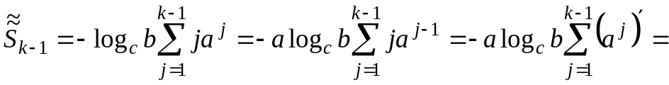
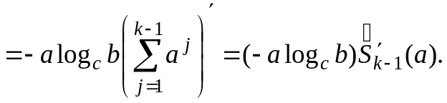
Вычислим значение суммы 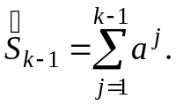
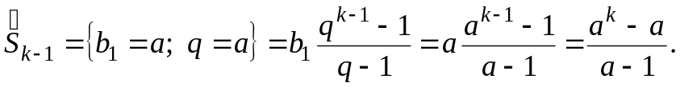
Тогда
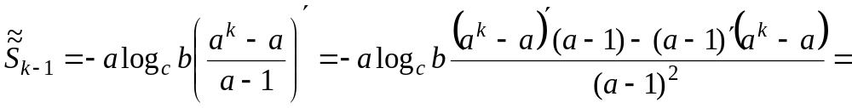
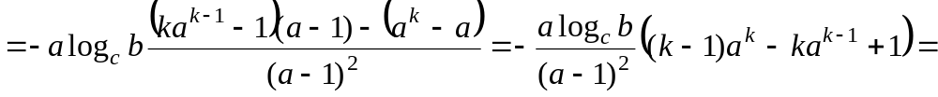
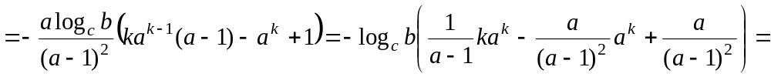
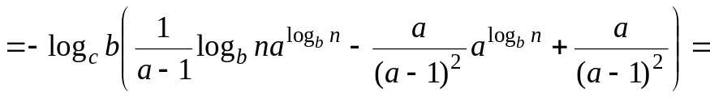
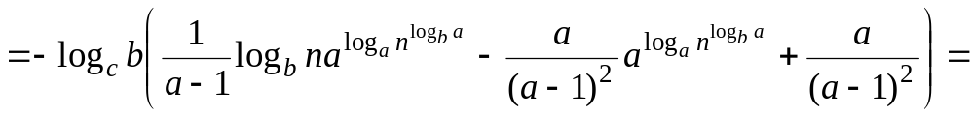
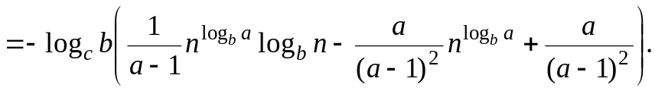
Тогда
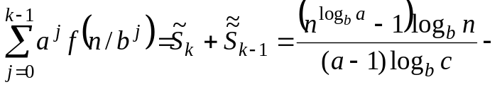
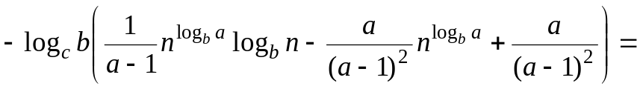
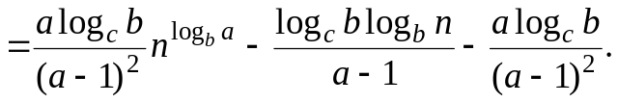
Таким образом
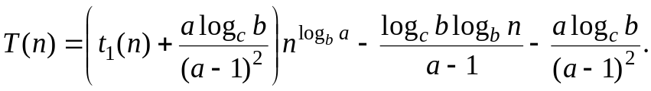

Далее, подставляя конкретные значения параметров, учитывая асимптотическое поведение слагаемых, переходим к -символике.

